MODULO V
CLASE 14 –FUNCIONES ESPECIALES Y TRIGONOMÉTRICAS

Funciones especiales:

Una función especial es una función matemática particular, que por su importancia en el campo del análisis matemático, análisis funcional, la física y otras aplicaciones, posee nombres y designaciones más o menos establecidos.

Función parte entera:

La función piso $f\left(x\right)=\left\lfloor x\right\rfloor$ redondea todo número decimal hacia abajo, por ejemplo: $f\left(2,74\right)=2$ $f\left(0,\hat{3}\right)=0$ $f\left(π\right)=3$
La función techo $f\left(x\right)=\left\lceil x\right\rceil$ redondea todo número decimal hacia arriba, por ejemplo: $f\left(2,74\right)=3$ $f\left(0,\hat{3}\right)=1$ $f\left(π\right)=4$
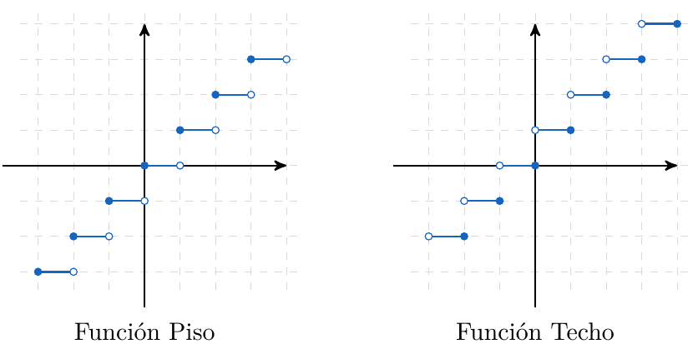

Como con otras funciones, podemos tener distintos corrimientos y estiramientos, en el siguiente link pueden modificar los coeficientes que acompañen a una de estas funciones (en este caso una función piso):

https://www.geogebra.org/m/u8jBkDQH

Función mantisa / parte decimal: $f\left(x\right)=x-\left\lfloor x\right\rfloor$

La función mantisa hace corresponder a cada número el mismo número menos su parte entera, por ejemplo: $f\left(2,74\right)=0,74$ $f\left(4\right)=0$ $f\left(π\right)=0,141592…$

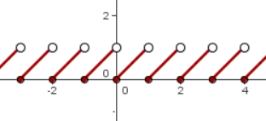

Función signo: $f\left(x\right)=sgn(x)$

Es una función que se define a tramos, hace corresponder el valor 1 para todo numero positivo, el $-1$ para todo negativo y el 0 para el 0.

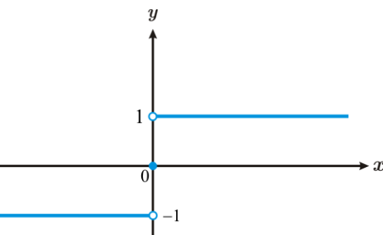

Recién mencionamos que la función se define a tramos ¿Qué significa esto?

Funciones por tramos:

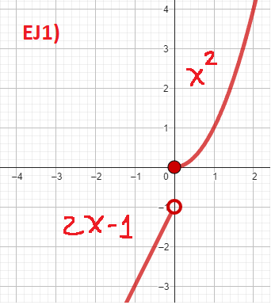
Son funciones que están definidas por diferentes funciones reales en distintas partes de su dominio. Para trazar su gráfica bastará con construir cada una en un mismo plano, pero solamente la parte correspondiente al intervalo indicado. Para definir una función a tramos utilizaremos llaves para definir cada tramo, veamos algunos ejemplos:

EJ1) $f\left(x\right)=\left\{\begin{aligned}2x-1 si x<0 \\ x^{2} si x≥0\end{aligned}\right.$

EJ2) $g\left(x\right)=sgn\left(x\right)=\left\{\begin{aligned}1 si x>0 \\ 0 si x=0 \\ -1 si x<0\end{aligned}\right.$

EJ3) $h(x)=\left\{\begin{aligned}-2 si x≤-2 \\ -x^{2}+2 si-2<x<1 \\ 1 si x≥1\end{aligned}\right.$

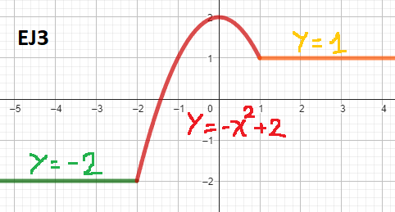
Noten que en el ejemplo 1, 2 y 3 la función está definida en todos los reales, pero solamente en el tercero la función resulta continua, es decir, no tiene “saltos”, podríamos recorrer toda la función $h(x)$ con un lápiz sin levantarlo en ningún momento. Los primeros dos ejemplos resultaran funciones discontinuas, tienen discontinuidades esenciales, inevitables.

EJ4) $i(x)=\left\{\begin{aligned}2x si x<1 \\ 2 si x>1\end{aligned}\right.$

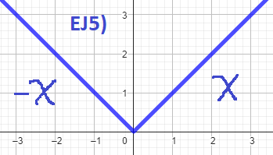
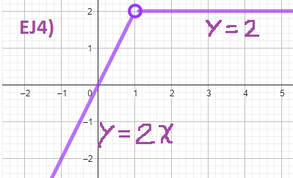
EL ejemplo 4 no está definido para todos los reales (no está definido para $x=1)$, por lo que será una función discontinua con una discontinuidad evitable en $x=1$. ¿Por qué evitable? Porque podríamos convertir la función en una función continúa agregando un punto (cosa que no podíamos hacer en los otros ejemplos discontinuos).

$i_{2}(x)=\left\{\begin{matrix}\begin{aligned}2x si x<1 \\ 2 si x>1\end{aligned} \\ 2 si x=1\end{matrix}\right.$ Agregando este punto la función ya es continua.

EJ5) $j\left(x\right)=\left|x\right|=\left\{\begin{aligned}-x si x<0 \\ x si x≥0\end{aligned}\right.$ La función modulo es una función en tramos, anteriormente resolvíamos las ecuaciones e inecuaciones con modulo, si recuerdan, las resolvíamos justamente en tramos.

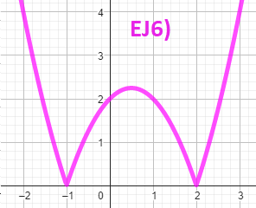
EJ6) $j\left(x\right)=\left|x^{2}-x-2\right|=\left\{\begin{aligned}x^{2}-x-2 si x≤-1∨x≥2 \\ {-x}^{2}+x+2 si-1<x<2\end{aligned}\right.$

SI dentro del módulo tenemos una función más compleja, el tramo que corresponda a los valores definidos en los números positivos (conjunto de positividad) se corresponderá con la función dentro del módulo; mientras que los tramos negativos (conjunto de negatividad) se corresponderá con la función que está dentro del módulo multiplicada por $(-1)$.

Funciones trigonométricas:

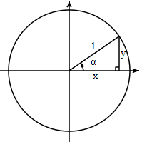
Las funciones trigonométricas son las funciones determinadas con el objetivo de extender la definición de las razones trigonométricas a todos los números reales y complejos. Estas usualmente incluyen términos que describen la medición de ángulos y triángulos, tal como seno, coseno, tangente, cotangente, secante y cosecante. En la clase 4, para comprender los números complejos, aprendimos algunas relaciones trigonométricas, a continuación vamos a retomar y extender estos contenidos.

Circunferencia trigonométrica / unitaria:

Es una circunferencia de radio 1. Normalmente con su centro en el origen (0, 0) de un sistema de coordenadas, de un plano euclídeo o complejo. Se utiliza con el fin de poder estudiar fácilmente las razones trigonométricas y funciones trigonométricas, mediante la representación de triángulos rectángulos auxiliares.

$\operatorname{sen}\left(∝\right)=\frac{opuesto}{hipotenusa}=\frac{y}{1}=y$

$\cos\left(∝\right)=\frac{adyacente}{hipotenusa}=\frac{x}{1}=x$

$\tan\left(∝\right)=\frac{opuesto}{adyacente}=\frac{y}{x}$

La cosecante, la secante y la cotangente, son las razones trigonométricas recíprocas del seno, coseno y tangente:

$csc\left(∝\right)=\frac{1}{sen\left(∝\right)}{=\frac{hipotenusa}{opuesto}=\frac{1}{y}}$

$sec\left(∝\right)=\frac{1}{cos\left(∝\right)}{=\frac{hipotenusa}{adyacente}=\frac{1}{x}}$

$cot\left(∝\right)=\frac{1}{tan\left(∝\right)}{=\frac{adyacente}{opuesto}=\frac{x}{y}}$

Veamos a continuación los valores de los ángulos más comunes (en grados y en radianes) y las coordenadas correspondientes sobre la circunferencia trigonométrica.

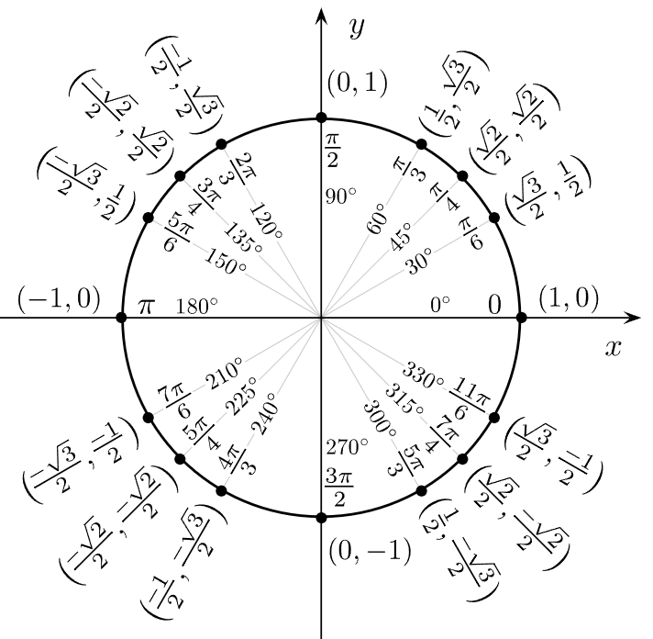

Identidades trigonométricas:

A las relaciones trigonométricas básicas antes mencionadas podemos agregarle otras identidades trigonométricas, hay muchas, pero veremos las más usadas:

$$\operatorname{sen}\left(∝\right)csc\left(∝\right)=1$$

$$cos\left(∝\right)sec\left(∝\right)=1$$

$$tan\left(∝\right)cot\left(∝\right)=1$$

$$tan\left(∝\right)=\frac{sen\left(∝\right)}{cos\left(∝\right)}$$

$$cot\left(∝\right)=\frac{cos\left(∝\right)}{sen\left(∝\right)}$$

$$sen^{2}\left(∝\right)+\cos^{2}\left(∝\right)=1$$

$$\sec^{2}\left(∝\right)-\tan^{2}\left(∝\right)=1$$

$${scs}^{2}\left(∝\right)-\cot^{2}\left(∝\right)=1$$

$\operatorname{sen}\left(-∝\right)=-sen\left(∝\right)$ $\cos\left(-∝\right)=cos\left(∝\right)$

Estas funciones tendrán carácter cíclico, es decir, a partir de una determinada cantidad se repetirá el comportamiento de la función, llamaremos periodo ($k$) al tamaño que tiene cada ciclo. Las distintas funciones trigonométricas tendrán distintas características, algunas serán continuas, otras discontinuas, algunas pares, otras impares. Tambien tendrán distintas amplitudes ($A$), esto es, la mitad de la distancia entre los valores máximo y mínimo de la función.

A continuación detallaremos las funciones trigonométricas elementales:

Función seno: $f\left(x\right)=sen(x)$

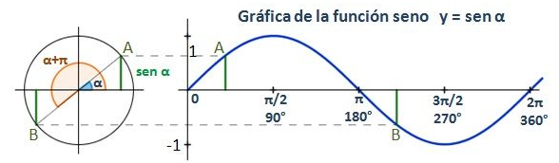

$D_{f}:R$

${Im}_{f}:\left[-1;1\right]$

$k:2π=360°$

Es continua

Función impar

$C^{0}:\left\{0+n.π\right\} (n∈Z)$

En el siguiente link se puede comprender mejor como se conforma esta función:

https://www.geogebra.org/m/anz5ktxm

Función coseno: $f\left(x\right)=cos(x)$

$D_{f}:R$

${Im}_{f}:\left[-1;1\right]$

$k:2π=360°$

Es continua

Función par

$C^{0}:\left\{\frac{π}{2}+n.π\right\} (n∈Z)$

Función tangente: $f\left(x\right)=tan(x)$

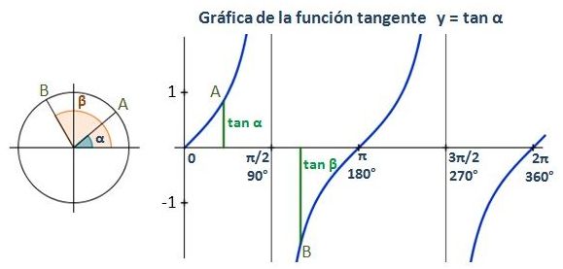

$D_{f}:R-\left\{\frac{π}{2}+nπ\right\}(n∈Z)$

${Im}_{f}:R$

$k:π=180°$

Es discontinua

Función impar

$C^{0}:\left\{0+n.π\right\} (n∈Z)$

Función secante: $f\left(x\right)=sec(x)$

$D_{f}:R-\left\{\frac{π}{2}+nπ\right\}(n∈Z)$

${Im}_{f}:\left(-∞;\left.-1\right]∪\left[1;+\left.∞\right)\right.\right.$

$k:2π=360°$

Es discontinua

Función par

$C^{0}:\left\{∅\right\}$

Función cosecante: $f\left(x\right)=csc(x)$

$D_{f}:R-\left\{0+nπ\right\}(n∈Z)$

${Im}_{f}:\left(-∞;\left.-1\right]∪\left[1;+\left.∞\right)\right.\right.$

$k:2π=360°$

Es discontinua

Función impar

$C^{0}:\left\{∅\right\}$

Función cotangente: $f\left(x\right)=cot(x)$

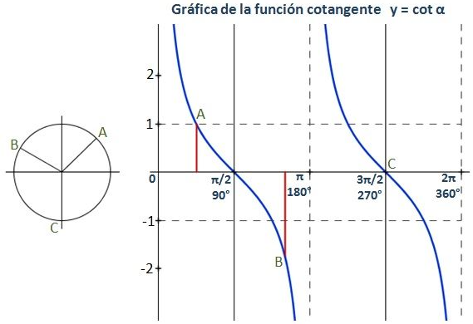

$D_{f}:R-\left\{0+nπ\right\}(n∈Z)$

${Im}_{f}:R$

$k:π=180°$

Es discontinua

Función impar

$C^{0}:\left\{\frac{π}{2}+nπ\right\}(n∈Z)$

Como con otras funciones, podremos tener distintos coeficientes que desplacen la función para distintas direcciones (lo que modificara dominios, imágenes, conjunto de ceros, paridad, etc.), tambien habrá coeficientes que compriman o estiren la función (que modifiquen el periodo).

$f\left(x\right)=a.sen\left(b.x+c\right)+d (a≠0 ∧b≠0 )$
- $a:$ Modifica la amplitud, es decir, estira o comprime la función. En el caso de ser un valor negativo la invierte.
- $b:$ Modifica el periodo, $k=\frac{2π}{b}$
- $c:$ Desplaza la función a derecha o izquierda (valores positivos hacia la izquierda, negativos hacia la derecha).
- $d:$ Desplaza la función hacia arriba o abajo (valores positivos hacia arriba, negativos hacia abajo).

En el siguiente link podrán modificar los coeficientes $a,b,c$y$d$ para comprender mejor los distintos corrimientos y cambios de periodo:

https://www.geogebra.org/m/gjZXHTqU

Ecuaciones trigonométricas:
Una ecuación trigonométrica es una ecuación en la que aparece una o más razones trigonométricas. La dificultad de una ecuación trigonométrica radica en que al ser funciones cíclicas, existirán infinitas soluciones para la mayoría de estas ecuaciones, asi como muchas que no tendrán solución, veamos algunos ejemplos sencillos.
EJ1) $cos\left(x\right)=-1$
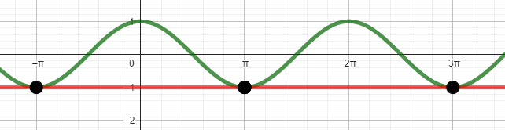
Recordemos la gráfica de la función coseno:
Analíticamente utilizamos la inversa del coseno con la calculadora:$x=\cos^{-1}{(-1})$
$x=π=180°$
Notemos que la gráfica toma el valor $-1$en el valor $x=π=180°$, pero como la función es cíclica repetirá ese valor cada periodo de $2π=360°$ por lo que la solución resultara: $S=\left\{π+k.2π\right\} k∈Z$
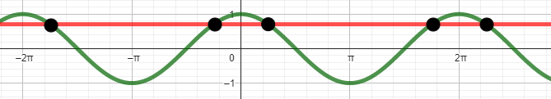
EJ2) $cos\left(x\right)=\frac{\sqrt{2}}{2}$ si calculamos la inversa del coseno obtenemos una sola de las soluciones que hay en cada ciclo: $x=\cos^{-1}\left(\frac{\sqrt{2}}{2}\right)=\frac{π}{4}=45°$
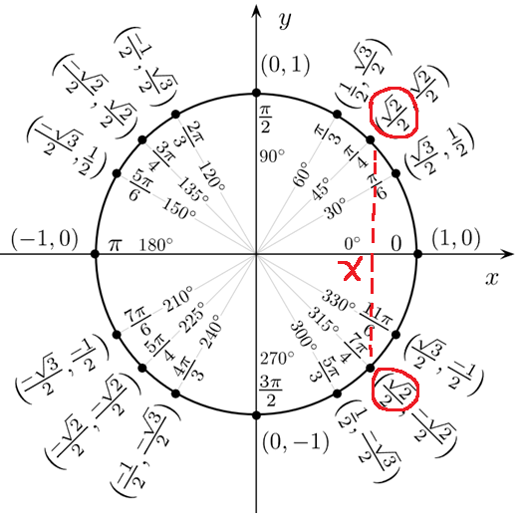
Para buscar las dos soluciones de cada siclo recordamos la circunferencia unitaria:
Recordemos que el coseno estaba asociado al valor de $x$ mientras que el seno al valor de $y$, por lo que buscamos para que valores la coordenada $x$ es igual a $\frac{\sqrt{2}}{2}$. Los ángulos resultaran:
$x=\frac{π}{4}∨$ $x=\frac{7}{4}π (2π-\frac{π}{4})$
$S=\left\{\frac{π}{4}+k.2π; \frac{7}{4}π+k.2π\right\}$ $k∈Z$

EJ3) $2cos\left(x\right)=3tan⁡(x)$ En caso de que encontremos combinadas varias expresiones trigonométricas distintas, usaremos identidades trigonométricas para expresar la ecuación en función de una única expresión.
$2cos\left(x\right)=3 \frac{sen(x)}{cos(x)}→2\cos^{2}\left(x\right)=3sen⁡(x)$ $\tan\left(x\right)=\frac{sen(x)}{cos(x)}$
$2\left[1-sen^{2}(x)\right] =3sen(x)$ $1=cos^{2}\left(x\right)+sen→1-sen^{2}\left(x\right)=cos^{2}(x)$
$2-2sen^{2}\left(x\right)=3sen\left(x\right)→-2sen^{2}\left(x\right)-3sen\left(x\right)+2=0$ Usamos $z= sen\left(x\right)$
$→-2z^{2}-3z+2=0→$ Usamos la resolvente$→z=\frac{1}{2} ∨z=-2$
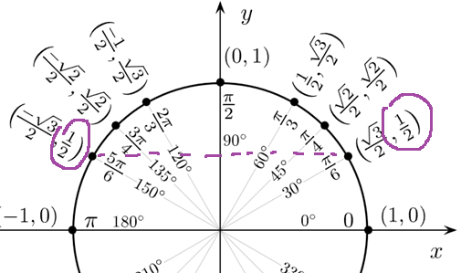
Remplazamos z: $sen\left(x\right)=\frac{1}{2}$ $∨ sen\left(x\right)=-2$ La primera ecuación tiene dos soluciones mientras la segunda no tiene ninguna. $x=\frac{π}{6} ∨x=\frac{5π}{6}$
$S=\left\{\frac{π}{6}+k.2π; \frac{5}{6}π+k.2π\right\}$

